**第一章 科学与工程概念**

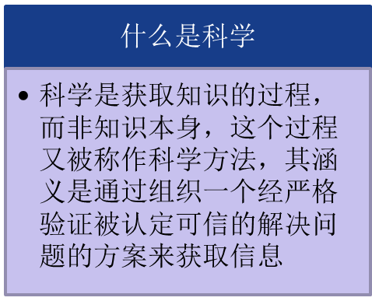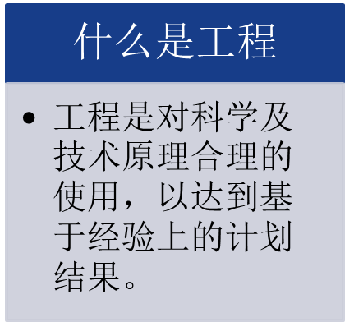

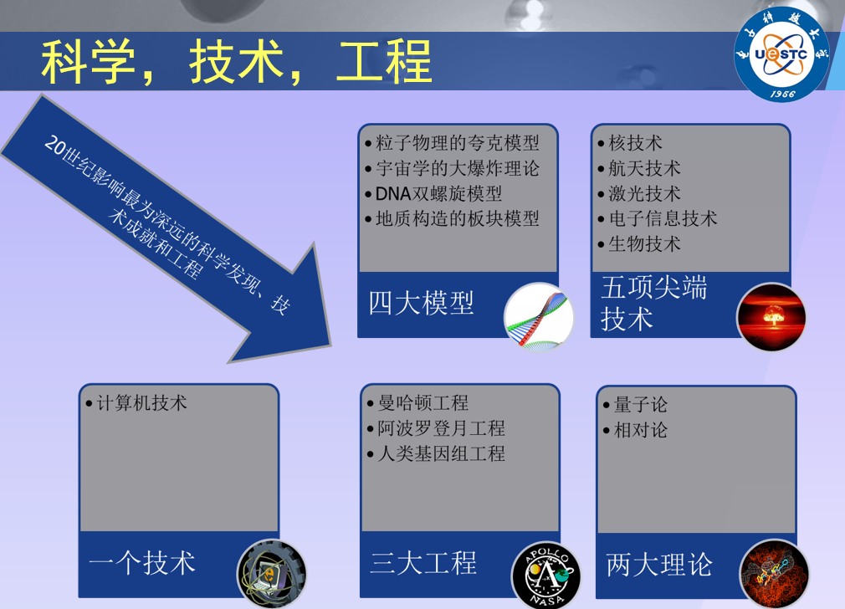

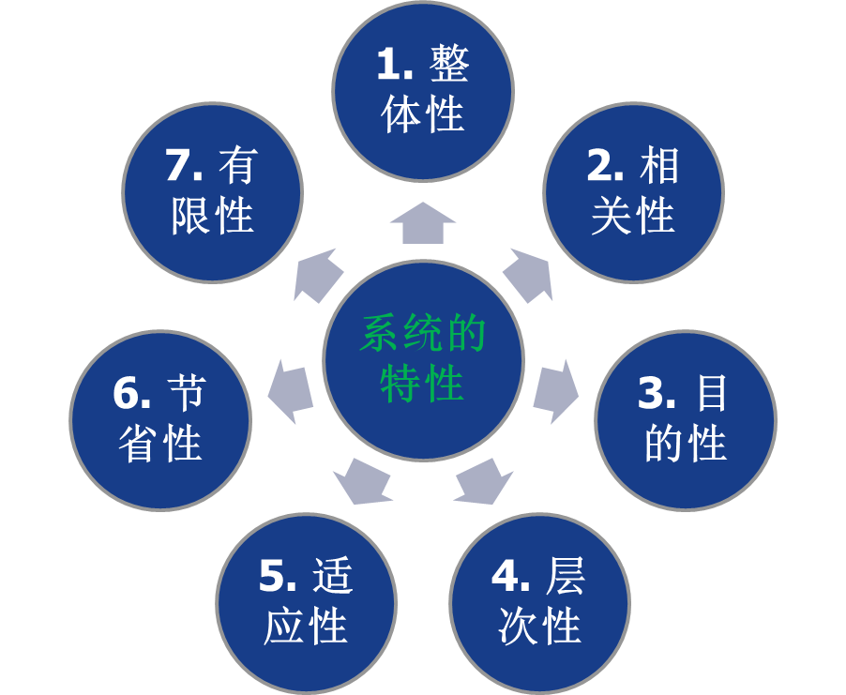

**第二章 信息科学发展简史**

**信息科学：**

是指以信息为主要研究对象，以信息的运动规律和应用方法为主要研究内容，以计算机等技术为信息科学为主要研究工具，以扩展人类的信息功能为主要目标的一门新兴的综合性学科。

信息科学**三大支柱**为信息论、系统论和控制论

**信息论:**

　　信息论是信息科学的前导，是一门用数理统计方法研究信息的度量、传递和交换规律的科学，主要研究通信和控制系统中普遍存在着的信息传递的共同规律，以及建立最佳地解决信息的获取、度量、变换、存储、传递等问题的基础理论。[1]

**控制论:**

　 　控制论的创立者是美国科学家维纳，1948年他发表《控制论》一书，明确提出控制论的两个基本概念--信息和反馈，揭示了信息与控制规律。控制论是关于 动物和机器中的控制和通信的科学，它研究各种系统共同控制规律。在控制论中广泛采用功能模拟和黑箱方法。控制系统实质上是[反馈控制系统](http://baike.baidu.com/view/143061.htm)。负反馈是实现控制和使系统稳定工作的重要手段。控制论中，对系统控制调节通过信息的反馈来实现。在制定方针政策过程中，哈佛经理的决策可看作是信息变换、信息加工处理的反馈控制过程。

**系统论**

　　系统论的基本思想是把系统内各要素综合起来进行全面考察统筹，以求整体最优化。整体性原则是其出发点，[层次结构](http://baike.baidu.com/view/420833.htm)和动态原则是其研究核心；综合化、有序化是其精髓。系统论是国民经济中广泛运用的一大组织管理技术。

信息科学正在形成和迅速发展，人们对其研究内容的范围尚无统一的认识。

**现在主要的研究课题**集中在以下六个方面：

　　信源理论和信息的获取，研究自然信息源和社会信息源，以及从信息源提取信息的方法和技术；

　　信息的传输、存储、检索、变换和处理；

　　信号的测量、分析、处理和显示；

　　模式信息处理，研究对文字、图像、声音等信息的处理、分类和识别研制[机器视觉系统](http://baike.baidu.com/view/1458766.htm)和语音识别装置；

　　知识信息处理，研究知识的表示、获取和利用，建立具有推理和自动解决问题能力的知识[信息处理系统](http://baike.baidu.com/view/554815.htm)即专家系统；

　　决策和控制，在对信息的采集、分析、处理、识别和理解的基础上作出判断、决策或控制，从而建立各种控制系统、[管理信息系统](http://baike.baidu.com/view/2670.htm)和决策支持系统。

**第三章 信息工程知识结构**

* 硬件体系结构
* **计算理论与模型**
* 编程语言
* 软件设计与开发技术
* 开发模型与环境
* 计算机网络

计算机网络概念

指将地理位置不同的具有独立功能的多台计算机及其外部设备，通过通信线路连接起来，在网络操作系统，网络管理软件及网络通信协议的管理和协调下，实现资源共享和信息传递的计算机系统。

* **第一代计算机网络---远程终端联机阶段**
* **第二代计算机---计算机网络阶段**
* **第三代计算机网络---计算机网络互联阶段**
* **第四代计算机网络---国际互联网与信息高速公路阶段**

**第四章 信息工程设计方法**

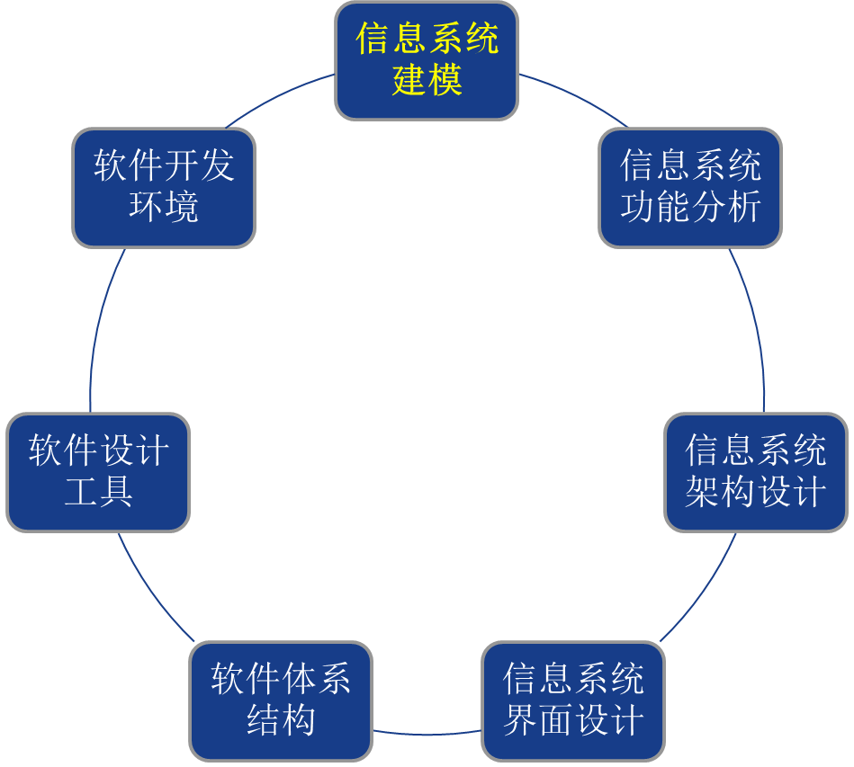

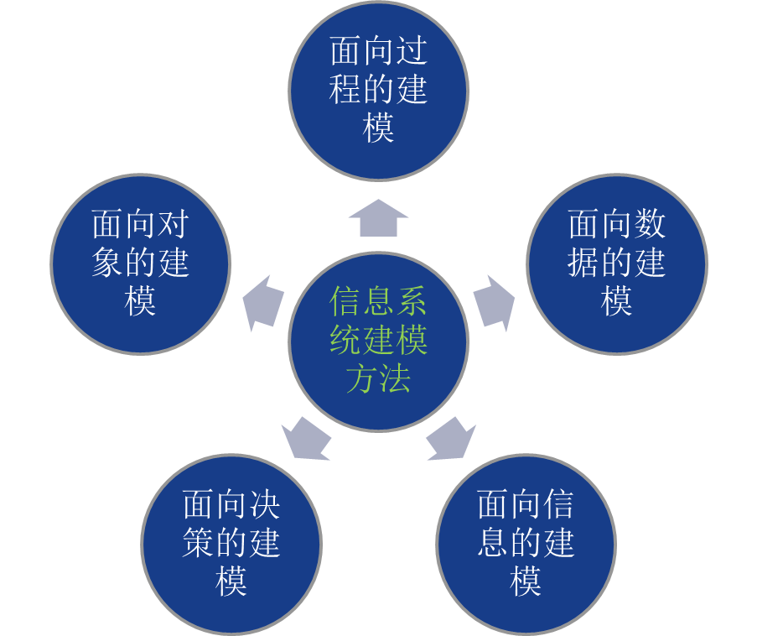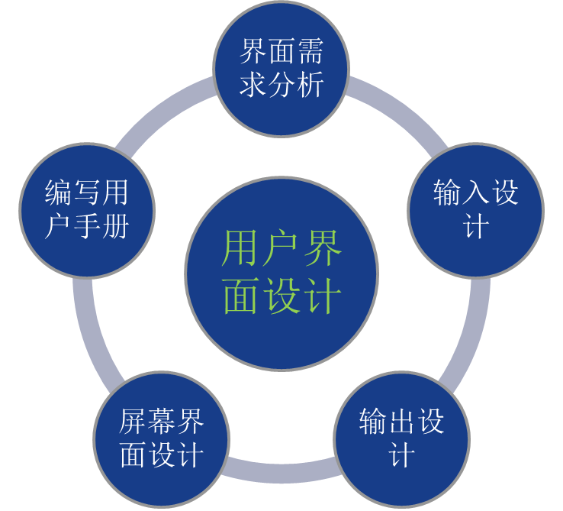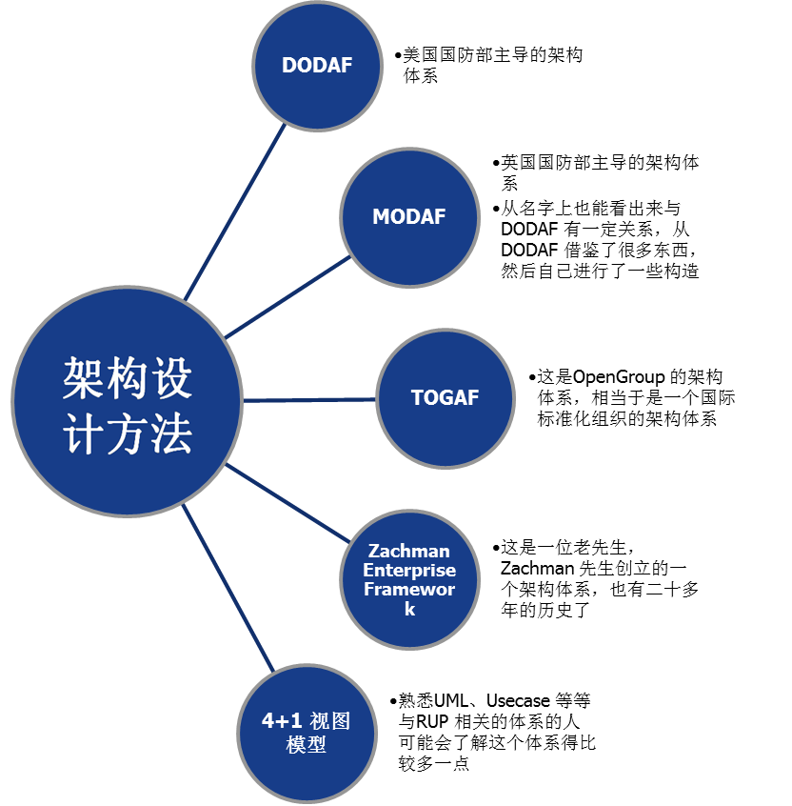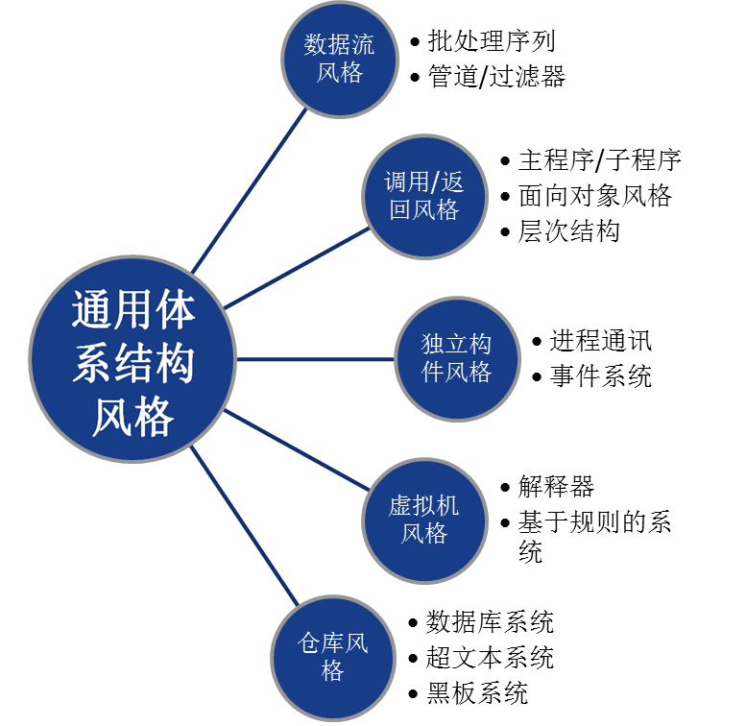

**新的软件体系架构：**

**一、云计算：（大数计算体系架构）**

1. **通过Internet接入**
2. **不需要自身具有IT技术来实施**
3. **第三方提供**
4. **资源共享**
5. **无多余功能开发**
6. **无多余费用**
7. **系统延续性好**

**二、物联网概念：**

就是万物都接入到互联网，物体通过装入射频识别设备、红外感应器、GPS 或其他方式进行连接，然后通过移动通信网络或其他方式接入到互联网，最终形成智能网络，通过电脑或手机实现对物体的智能化管理和信息采集分析。

**物联网应具备三个特征**

* 一是**全面感知**，即利用RFID、传感器、二维码等随时随地获

取物体的信息

* 二是**可靠传递**，通过各种电信网络与互联网的融合，将物体的信息实时准确

地传递出去

* 三是**智能处理**，利用云计算、模糊识别等各种智能计算技术，对海量数据和信息进行分析和处理，对物体实施智能化的控制。

物联网**应用层**利用经过分析处理的感知数据，为用户提供丰富的特定服务

物联网的**网络层**将建立在现有的移动通讯网和互联网基础上。网络层也包括信息存储查询，网络管理等功能

物联网的**感知层**包括传感器等数据采集设备，包括数据接入到网关之前传感器网络

**三、移动计算技术**使计算机或其它信息智能终端设备在无线环境下实现数据传输及资源共享。**它的作用**是将有用、准确、及时的信息提供给任何时间、任何地点的任何客户。

**第五章 信息系统开发方法**

**1.数据处理技术：**

数据挖掘技术：

* + 数据挖掘是从数据库或数据仓库中提取隐含的、未知的、但又具有潜在应用价值的信息和知识的过程。它基于数据库、人工智能、数理统计、可视化、并行计算等技术支持。它是决策支持系统的主要技术。

数据挖掘所发现的知识可以在不同的概念层次上被发现，这些知识主要有以下几类：广义知识、关联知识、分类知识、预测型知识、偏差型知识等

* 很多领域对数据挖掘有很强的需求。例如：
  + 市场营销中，确定特定消费群体或个体的兴趣、消费习惯、消费倾向和消费需求，进而推断出相应消费群体或个体下一步的消费行为，然后以此为基础，对所识别出来的消费群体进行特定内容的定向营销；
  + 在金融风险管理中，搜集和处理大量数据，对这些数据进行分析，发现其数据模式及特征，然后可能发现某个客户、消费群体或组织的金融和商业兴趣，并可观察金融市场的变化趋势；
  + 对生物信息或基因的数据挖掘可发现得某种病的人的基因和正常人的基因到底差别多大。

**2. 软件工程方法**

* 软件工程以系统的、规范的、定量的方法用于软件开发、运营、维护，是一门交叉学科。
* 通常把在软件生命周期全过程中使用的一整套技术方法的集合称为方法学，也称为范型。
* 软件工程方法学包括3个要素：方法、工具和过程。3者之间相互联系:
  + 方法是完成软件开发过程中各项任务的技术方法；
  + 工具是为运用方法而提供的自动或半自动的软件支撑环境；
  + 过程是为了获得高质量的软件所需完成的一系列任务的框架，它规定了完成各项任务的工作步骤。

**3.软件开发技术**

* 开发的信息系统要支持与已有系统的集成和互操作，要具有高可用性、安全性、可靠性和可伸缩性。在系统开发中尽可能采用先进的但比较成熟的技术，综合考虑系统的质量、开发效率和可维护性。
* 几种常用技术：
  + 面向对象技术：以对象为中心的分析方法和程序设计。
  + 软件构件技术：基于面向对象技术，已存在的构件组装到软件系统的框架结构中，从而生产出新的软件。
  + 软件代理技术：软件代理是能自动执行用户委托任务的计算实体，可以自动完成预定的功能 。
  + 可视化技术：运用计算机图形学和图像处理技术，将数据转换为图形或图像在屏幕上显示出来，并支持友好用户交互，对于电子商务系统、GIS系统、决策支持系统等提供更好的用户交互界面。

**4信息系统集成技术**

* 随着计算机网络的发展，信息系统集成技术成为信息系统工程的重要基础技术。
* 信息系统集成即是根据信息管理与应用需求，通过应用、数据、网络、安全等方面的集成，实现信息系统间网络联接、数据交换和共享、功能调用的全过程。
* 在信息系统的设计和实现中，必须根据系统分析确定系统的工作模式，从而采用合适的开发工具实现系统，满足用户的应用需求。
* 从系统的观点来看，工作模式是指构成计算机应用系统的各构件的分布和协作方式。

**第五章**

* **常用的数据管理技术 ：文件 数据库 数据仓库**
* **数据库管理数据的优点**

1) 实现对数据的统一规划和集中管理。以确保数据的完整性、一致性和可行性 。

2) 数据冗余小，程序和数据具有较高的独立性，系统容易修改和扩充。

3) 数据库有自己功能完善的数据库管理系统。

4) 通过统一控制组织内的授权使用数据和并发控制，支持数据的多用户访问共享等。

* **数据仓库主要特性**

1）面向主题：事务型数据库的数据组织面向事务处理任务，各个业务系统之间各自分离，而数据仓库中的数据是按照一定的主题域进行组织。主题是一个抽象的概念，是指用户使用数据仓库进行决策时所关心的重点方面，一个主题通常与多个事务型信息系统相关。例如保险公司主要分析对象有保险项目、客户、索赔等；

2）数据集成：面向事务处理的操作型数据库通常与某些特定的应用相关，数据库之间相互独立，并且往往是异构的。而数据仓库中的数据是在对原有分散的数据库数据抽取、清理的基础上经过系统加工、汇总和整理得到的，必须消除源数据中的不一致性，以保证数据仓库内的信息是关于整个组织的一致的全局信息。

3）数据稳定：事务型数据库中的数据通常实时更新，数据根据需要及时发生变化。数据仓库的数据主要供企业决策分析之用，所涉及的数据操作主要是数据查询，一旦某个数据进入数据仓库以后，一般情况下将被长期保留，也就是数据仓库中一般有大量的查询操作，但修改和删除操作很少，通常只需要定期的加载、刷新。

4）反映历史变化：事务型数据库主要关心当前某一个时间段内的数据，而数据仓库中的数据通常包含历史信息，系统记录了组织从过去某一时刻（如开始应用数据仓库的时刻)到目前的各个阶段的信息，通过这些信息，可以对企业的展历程和未来趋势做出定量分析和预测。

* **OLAP和OLTP基本概念**

1. 联机事务处理OLTP（On-Line Transaction Processing）

OLTP及时处理业务过程产生的数据，应用主要是用来完成用户的事务处理，通常要进行大量的数据更新操作，同时要求实时性，对响应时间要求比较高。

2. 联机分析处理OLAP（On-Line Analytical Processing）

OLAP主要通过多维的方式对用户当前及历史数据进行分析、查询和报表，支持复杂的分析操作，侧重决策支持，并且提供直观易懂的查询结果。主要是进行大量的查询操作，对时间的要求不太严格。

|  |  |  |
| --- | --- | --- |
| **特性** | **OLTP** | **OLAP** |
| **用户** | 操作人员，低层管理人员 | 决策人员，高级管理人员 |
| **功能** | 日常操作处理 | 分析决策 |
| **DB 设计** | 面向应用 | 面向主题 |
| **数据** | 当前的，最新的细节的，二维的，分立的 | 历史的，聚集的，多维的，集成的，统一的 |
| **存取** | 读/写数十条记录 | 读上百万条记录 |
| **工作单位** | 简单的事务 | 复杂的查询 |
| **用户数** | 上千个 | 上百个 |
| **DB 大小** | 100MB-GB | 100GB-TB |
| **功能** | 日常操作处理 | 分析决策 |
| **数据管理** | 数据库 | 数据仓库 |

* **软件工程方法对于信息系统开发的意义**

0.软件工程方法

软件工程以系统的、规范的、定量的方法用于软件开发、运营、维护，是一门交叉学科。

通常把在软件生命周期全过程中使用的一整套技术方法的集合称为方法学，也称为范型。

软件工程方法学包括3个要素：方法、工具和过程。3者之间相互联系:

* + 方法是完成软件开发过程中各项任务的技术方法；
  + 工具是为运用方法而提供的自动或半自动的软件支撑环境；
  + 过程是为了获得高质量的软件所需完成的一系列任务的框架，它规定了完成各项任务的工作步骤。

信息系统集成包括哪些方面

随着计算机网络的发展，信息系统集成技术成为信息系统工程的重要基础技术。

信息系统集成即是根据信息管理与应用需求，通过应用、数据、网络、安全等方面的集成，实现信息系统间网络联接、数据交换和共享、功能调用的全过程。

常用信息系统开发方法及其优缺点（包括：原型法的主要步骤、优缺点、及其适用对象。）

1系统生命周期法

定义期：问题定义、可行性研究、需求分析…

开发期：编程调试、测试运行…

维护期：维护是系统生命周期的最后一个阶段，也是持续时间最长、付出代价最大的阶段。前面各阶段的细致工作，其中一个目的就是为了提高系统的可维护性，降低维护的代价。

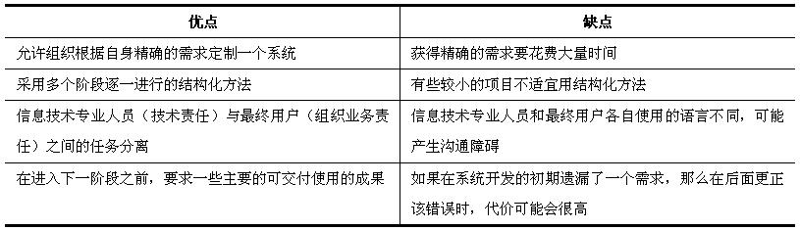

2原型法

a)原型法的主要方法是从一开始就凭借着系统开发人员对用户要求的理解，在强有力的软件环境支持下，给出一个系统原型，然后与用户反复协商，最终形成实际系统。

原型法主要从两方面改进了系统生命周期法:

* + 一是简化了繁琐的设计分析。
  + 二是鼓励用户与系统开发人员通力合作，参与系统开发的各个阶段。

b)用原型法能够：

1）获得需求。

2）帮助确定需求。

3）证明系统在技术上是可行的。

4）通过最终用户直接参与并评价模型，最终实现目标系统。

5）有助于推广系统。

c)优缺点

优点：

1）当需求或设计方案有一些不确定时，原型法是最有用的。

2）鼓励用户密切地参与系统开发过程，使系统更能符合用户需求。

缺点：

1）对小系统最为有效，但对于具有复杂指令和运算的大型系统，原型法却难以应用。

2）很少考虑实际的运行操作环境，与实际运行环境有距离。

3）往往导致项目小组忽略彻底的测试和文档的健全。

4）需要特定的一些设计开发环境和工具支持工具。

3面向对象开发方法 优势和问题

优:在于整个过程基于一致的表示方法

* + 它从问题域到面向对象分析、面向对象设计再到面向对象编程实现都是基于一致的表示方法，这有利于软件开发过程中始终使用统一的概念，也有利于维护人员理解软件的各种配置成分。
  + 开发人员利用特定的软件工具可以直接完成从对象客体的描述到软件结构之间的转换，可以缩短开发周期。
  + 这是一种很有前途的系统开发方法。

问题：

* + 需要一定的面向对象分析、设计及实现的支持软件才可以应用，采用支持面向对象的支持环境进行设计，采用面向对象程序设计语言编程序，最好采用面向对象数据库管理数据。
  + 该方法的实施采用的是自底向上的方法，这在大型管理信息系统的开发中，容易造成系统结构不合理、各部分失调等问题。
  + 仍然需要采用软件生命周期法对系统进行结构化分析。
* **信息需求的基本概念**
  + 系统拟定的业务流程及业务处理工作方式；
  + 系统拟定的数据指标体系和分析优化后的数据流程；
  + 系统在各个业务处理环节拟采用的管理方法、算法或模型；
  + 与系统开发相配套的管理制度和运行体制的建立；
  + 系统开发资源与时间进度估计。
* **系统（功能）分析和系统（架构）设计各由哪些活动组成**

**信息系统的功能**：五个基本功能：输入、存储、处理、输出和控制。



* **信息系统测试阶段的重要作用及其三个步骤。**

可提高系统的可维护性，降低维护的代价。

测试包括模块测试、系统测试和验收测试。测试用的数据要仔细地准备，结果要反复地检查。

1.模块测试也叫程序测试，其任务是分别测试系统中的每一个程序模块，以确保它们实现预定功能并且没有错误。

2.系统测试是从整体的角度验证系统的功能。它用来确定独立的模块是否按计划协同完成预定的功能。所要检查的方面包括执行时间、文件存储能力、处理满负荷的能力、系统恢复和重启动的能力，以及人工操作过程等。

3.验收测试则是按照在软件规格说明书的规定，在用户的参与下对目标系统进行验收。

* **信息系统开发人员组成**

组织在进行系统开发时，对具体负责系统开发的人员的不同选择，意味着不同的系统开发管理方式。

（1）资源内包：组织内部的信息技术专业人员

* + 如果企业或组织的系统开发实力较强，或者有很多特殊的应用以及保密等原因，组织可选择由组织内部的信息技术专业人员来开发系统。采用资源内包方式容易满足组织的信息系统需求，维护和更新也比较容易。

（2）资源自包：最终用户自己开发

* + 组织要求用户自行开发他们的系统。如果是简单的应用且用户本身有能力实现系统，可以采用这种方式。采用资源自包方式系统实现效率最高，但用户需具有信息系统开发能力。

（3）资源外包：委托其他组织开发

* + 组织将特定的信息系统开发工作按规定的期限、成本和服务水平委托给第三方完成。这样组织可以充分利用其他组织的智力资源为自己服务。而且专业组织拥有更强的技术队伍和更多的经验，他们往往会提供更好的服务。
* 系统生命周期法的几个阶段及其目标

通常生命周期包括八个阶段：问题定义、可行性研究、需求分析、系统设计、详细设计、编程调试、测试运行、运行维护。为使各时期的任务更明确，以上阶段归类为三个时期，即系统定义期、系统开发期和系统维护期。

系统定义期：“分析重于设计，设计重于编码”，因为差错产生的越早，后面纠正差错所花的成本越高。

系统开发期：该阶段实现系统的详细设计和具体应用程序的开发。需要系统设计人员和软件开发人员的大量工作，同时，用户必须有效地参与设计过程。

系统维护期：维护是系统生命周期的最后一个阶段，也是持续时间最长、付出代价最大的阶段。前面各阶段的细致工作，其中一个目的就是为了提高系统的可维护性，降低维护的代价。

* **资源外包基本概念，以及资源外包过程包括的几个阶段**

1.委托其他组织开发：组织将特定的信息系统开发工作按规定的期限、成本和服务水平委托给第三方完成。这样组织可以充分利用其他组织的智力资源为自己服务。而且专业组织拥有更强的技术队伍和更多的经验，他们往往会提供更好的服务。

2.



* **CASE工具的三种类型，以及它们分别支持系统开发生命周期的哪几个阶段**

CASE工具的分类

1）集成化CASE工具：它支持整个系统生命周期法过程。

2）前期CASE工具：它支持系统生命周期法的前几个阶段，包括系统规划、确定范围、系统分析和系统设计。

3）后期CASE工具：它支持系统生命周期法的后几个阶段，包括系统设计、系统实施和系统支持。

CASE工具都会包含项目仓库。项目仓库是一个包含所有用CASE工具进行开发的信息系统项目的有关信息的数据库。这些信息可能包括项目计划、系统需求、技术解决方案，以及有关项目开发的各种其他形式的文档资料。

* **比较说明信息系统的几种工作模式的特点**
* **Or 信息系统的几种工作模式的特点**

分类：从计算机诞生到现在，随着网络技术的发展，产生了一系列系统工作模式，包括集中式主机模式、客户机/服务器模式以及浏览器/服务器模式。采用不同工作模式的信息系统具有各自的特点。

1.集中式主机模式

计算机产生初期的主导计算模式，也是最基本的计算模式。

以单台计算机或者围绕一个中央主机构成一个完整计算环境。所有的计算处理任务全部由中央主机完成，如有外围设备或计算机，也只是作为终端设备提供用户交互平台。

这种模式的信息系统，数据管理和应用程序功能集中在一起，所开发的系统通常被称为单机版应用系统。

:基于文件数据组织方式只能实现单机版信息系统。以Excel、Access、 FoxPro等数据库文件为基础开发的应用系统一般也是采用集中式主机计算模式。

2.客户机／服务器模式

客户机/服务器模式（Client/Server，简称C/S模式）是一种在网络环境下的分布式模式。

执行“服务请求”的计算机是客户机角色，接受“服务请求”并提供服务的计算机起着服务器角色。运行着提供服务的软件或进程的计算机就是服务器。

在客户机/服务器工作模式下，数据库服务器提供共享数据的存储、查询、处理、管理和恢复等多种服务，例如 SQL Server服务器。

客户机/服务器模式特点

（1）优点

1）面向网络环境的分布式计算模式，优化利用网络资源。服务器和客户机分担不同的工作，而且服务器可为多个分布在网络上的客户端共享。

2）应用程序和数据隔离，可以使数据具有独立性。数据的封装性使得改变对数据本身的操作变得比较容易，可以更快地开发出新的应用，使系统具有较好的可移植性和可维护性。

3）具有很强的实时处理能力，与浏览器/服务器模式相比，该模式更适合于对数据库的实时处理和大批量的数据更新；

4）由于必须安装客户端软件，系统相对封闭，这增强了它的安全性和保密性能。

（2）缺点

1）客户端必须安装专门为该系统开发的面向用户的客户端软件。系统的维护和升级需要在客户机和服务器两端进行，这造成系统维护困难。

2）系统开放性差。一般是单项单系统，不同系统之间的连接困难。而且不同系统用户界面风格不一致，不利于推广使用。

3）程序依赖于底层网络，使系统无法具有跨平台的应用能力，也很难集成新的网络服务。例如在Windows下开发的应用系统无法在Unix环境下直接运行。

3浏览器／服务器模式

* 浏览器/服务器模式（Browser/Server，简称B/S模式）是一种面向Internet/Intranet的分布式模式，由客户机/服务器结构扩展而来。
* 它以Web为中心，采用TCP/IP、HTTP传输协议，客户端通过浏览器访问Web服务器以及与Web服务器相连的后台数据库，一般采用浏览器/Web服务器/数据库三层结构。
* 核心是Web服务器，它接收远程或本地的HTTP（超文本传输协议）请求，然后根据查询条件到数据库服务器获取相关的数据，并把结果翻译成HTML文档传输给提出请求的浏览器。
* 数据库服务器和Web服务器以及客户机在物理上可以是同一台计算机，其中Web服务器上需要运行Web服务器管理程序（如Microsoft IIS、Apache Web等）和面向应用服务的Web服务程序。

浏览器/服务器模式特点

(1）优点

1）面向网络环境的分布式计算模式，优化利用网络资源。服务器和客户机分担不同的工作，而且服务器可为多个分布在网络上的客户端共享。

2）应用程序和数据隔离，可以使数据具有独立性。数据的封装性使得改变对数据本身的操作变得比较容易，可以更快地开发出新的应用，使系统具有较好的可移植性和可维护性。

3）简化了客户端。客户端只要安装有标准的Web浏览器即可，不需要额外安装其它客户端软件。系统的维护和扩展变得更加轻松，只需要在服务器端就可以完成。

4）采用标准的TCP/IP协议、HTTP协议，能够与遵循这些标准的信息系统及其网络很好结合，具有开放性，同时保护了用户投资。

5）系统客户端界面统一，全部为浏览器方式，简单易用。

（2）缺点

1）客户端的开放性增加了系统受攻击的风险。

2）在开发工具支持方面没有支持客户机/服务器模式的开发工具丰富。

4混合模式

在一个系统中同时存在两种甚至三种计算模式，即根据不同应用模块的特点选择该模块的工作模式，这种模式成为混合模式。这样可以兼取不同模式的优势。

系统分析和设计时，根据系统特点和需求合理采用计算模式：

* + 应用范围小、安全性要求较高并且系统响应速度要求较高的应用系统可以采用C/S模式，例如，面向企业内部应用的各种信息系统。
  + 应用范围大、用户分散、开放性强的应用系统可以采用B/S模式，例如，企业电子商务系统，各种用户服务系统等。